Nome do Projeto

Documento de Protótipo

Observação:
O texto em azul exibido entre colchetes e em itálico foi incluído para orientar o autor e deve ser excluído antes da publicação do documento.
Os campos sombreados são destinados para entrada de dados, que manterá a característica da formatação(alinhamento, formato, tipo).
Para inserir o texto deve clicar no campo sombreado e assim que todo campo estiver selecionado (escurecido) deve iniciar a transcrição.
Não utilizar a opção propriedade para editar o texto.

Versão N.N

Histórico de Revisão
Data | Versão | Descrição | Autor
Data | N.N | Descrição | Nome
Data | N.N | Descrição | Nome
Data | N.N | Descrição | Nome

Sumário
Introdução 1
Convenções, termos e abreviações 1
Descrição geral das telas do Sistema 1
Descrição da interface com o usuário 1
Autenticar Usuário 1
1. Críticas da interface 1
Manter Cliente 2
1. Críticas da interface - Pessoa Física 2
2. Críticas da interface - Pessoa Jurídica 2
Manter Contas a pagar 3
… 3
APROVAÇÃO 3

Introdução
<Este espaço deve ser usado para descrever os objetivos deste documento e o público ao qual ele se destina. Complete e/ou adapte o texto abaixo para fornecer essas informações.>
Este documento especifica o Sistema <Nome do Sistema>, fornecendo aos desenvolvedores as informações necessárias para o projeto e implementação, assim como para a realização dos testes e homologação do Software.

Convenções, termos e abreviações
<Esta subseção deve descrever as convenções, termos e abreviações necessários para interpretar apropriadamente este documento. As explicações necessárias podem ser fornecidas diretamente nesta seção ou através de referências para outros documentos ou para apêndices deste documento. Complete e/ou adapte o texto abaixo para fornecer essas informações.>
A correta interpretação deste documento exige o conhecimento de algumas convenções e termos específicos, que são descritos a seguir.

TERMO | SIGNIFICADO

Capítulo


Descrição geral das telas do Sistema
<Descreva aqui, em linhas gerais, os objetivos do Sistema, comunicando o propósito da aplicação e a importância do projeto para todas as pessoas envolvidas.
Se for necessário apresentar detalhes mais técnicos sobre o Software, você também pode usar esta seção para descrever em linhas gerais a arquitetura do Sistema, indicando seus módulos principais, o uso (se existir) da Internet ou outra rede de comunicação, componentes on-line e off-line, e a interação (se existir) com outros Sistemas. Use um diagrama se achar conveniente.>
Capítulo


Descrição da interface com o usuário
<Esta seção deve conter desenhos ou rascunhos das telas do Sistema que forem necessários ou convenientes para esclarecer algum dos requisitos do Software. Para Sistemas que possuem protótipos ou versões já desenvolvidas é possível capturar as telas e apresentar figuras das mesmas.
Use nomes e/ou números para identificar cada interface e descreva-as em seções independentes.>

Autenticar Usuário
A tela a seguir refere-se à funcionalidade de autenticação do usuário:
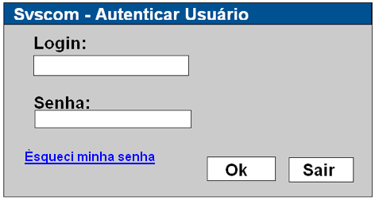

Críticas da interface
O campo "Login" é de preenchimento obrigatório e deve permitir até 50 (cinquenta) caracteres alfanuméricos. Este campo não deve permitir a inclusão de espaços ou caracteres especiais (*, $, &, ç, ã).
Ao pressionar a tecla <ENTER> neste campo, o foco cursor deverá ser direcionado ao campo "Senha"
A opção "Esqueci minha senha" se acionada deverá enviar ao e-mail do usuário cadastrado um link para a redefinição de sua senha

Manter Cliente
A tela a seguir refere-se à funcionalidade de cadastro de clientes Pessoa Física
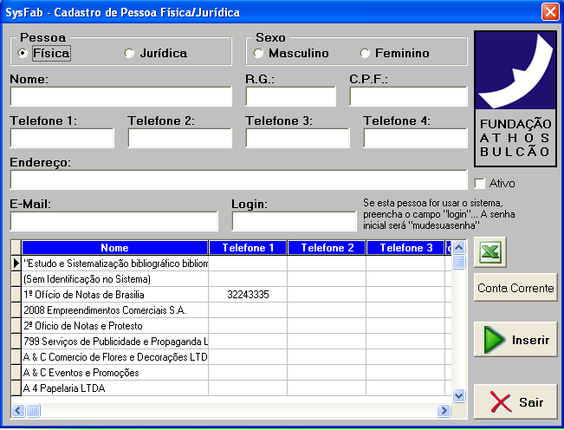

Críticas da interface - Pessoa Física
O campo "Login" é de preenchimento obrigatório e deve permitir até 50 (cinquenta) caracteres alfanuméricos. Este campo não deve permitir a inclusão de espaços ou-p0 caracteres especiais (*, $, &, ç, ã).
Ao pressionar a tecla <ENTER> neste campo, o foco cursor deverá ser direcionado ao campo "Senha"
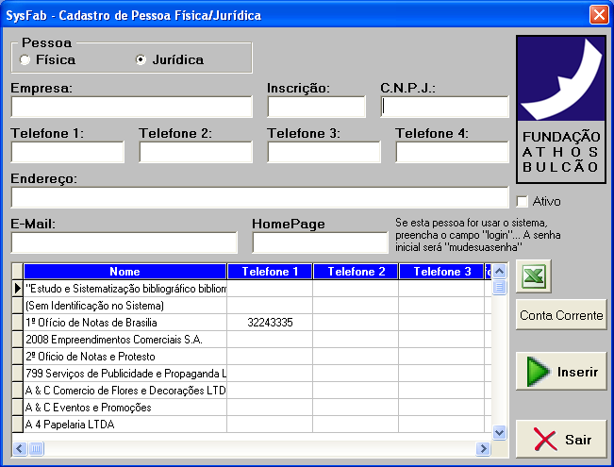

Críticas da interface - Pessoa Jurídica
O campo "Login" é de preenchimento obrigatório e deve permitir até 50 (cinquenta) caracteres alfanuméricos. Este campo não deve permitir a inclusão de espaços ou caracteres especiais (*, $, &, ç, ã).
Ao pressionar a tecla <ENTER> neste campo, o foco cursor deverá ser direcionado ao campo "Senha"

Manter Contas a pagar
A tela abaixo permite ao operador do sistema proceder com os lançamentos financeiros de contas a pagar ou contas a receber:
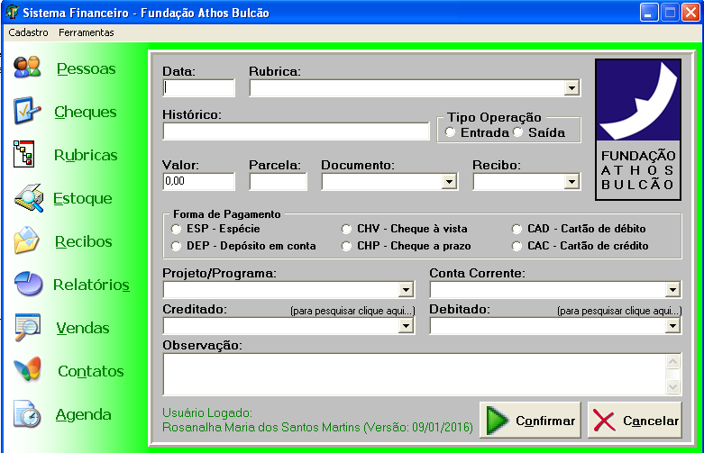

…

APROVAÇÃO
Estou ciente e de acordo com as informações passadas por mim para composição deste documento e com o conteúdo deste.

Data : dd/mm/aaaa | Data : dd/mm/aaaa
RESPONSÁVEL | SOLICITANTE
_____________________________________________  Coloque aqui o nome completo  Analista de Requisitos  Coloque aqui o nome da Empresa | _______________________________________________  Wilson Amaral Martins  Engenharia de Requisitos  Centro Universitário – UDF

